UBND HUYỆN TAM NÔNG | CỘNG HÒA XÃ HỘI CHỦ NGHĨA VIỆT NAM
TRƯỜNG TRUNG HỌC CƠ SỞ PHÚ THỌ | Độc lập – Tự do – Hạnh phúc

PHIẾU CUNG CẤP THÔNG TIN, DỮ LIỆU
CHO CỔNG THÔNG TIN ĐIỆN TỬ TRƯỜNG

1. Tên người gửi: Ngô Kiêm Yến – Trường THCS Phú Thọ
2. Thời gian gửi: Ngày 15/9/2022
3. Tin thuộc loại: Chuyên mục - Hoạt động công Đoàn.
4. Thông tin:
- Tên tiêu đề tin cần đăng: Hội nghị viên chức và người lao động năm học 2022 - 2023.
- Tóm tắt:
Nhằm đánh giá quá trình hoạt động của toàn trường trong năm học qua đồng thời đề ra phương hướng, nhiệm vụ năm học 2022-2023.
- Chiều ngày 15/9/2022, Trường THCS Phú Thọ tổ chức Hội nghị viên chức và người lao động năm học 2022 - 2023.
- Tin chi tiết:
HỘI NGHỊ VIÊN CHỨC VÀ NGƯỜI LAO ĐỘNG
NĂM HỌC 2022 – 2023
Hòa trong niềm vui hân hoan của năm học mới, năm học có nhiều sự kiện trọng đại của đất nước, năm học với chủ đề "Đổi mới căn bản – toàn diện giáo dục và đào tạo", thực hiện chủ đề Học sinh đất sen hồng hướng tới “Tự tin, Tự lực, Biết phản biện, Gắn kết thực tiễn, Định hướng tương lai” chiều ngày 15/9/2022 trường trung học cơ sở Phú Thọ tổ chức Hội nghị viên chức và người lao động năm học 2022 - 2023. Nhằm đánh giá quá trình hoạt động của toàn trường trong năm học qua đồng thời đề ra phương hướng, nhiệm vụ năm học 2022-2023.
Đại biểu tham dự Hội nghị được nghe báo cáo sơ lược tổng kết hoạt động năm học 2021 - 2022 và thực hiện các chỉ tiêu đề ra trong năm học 2022– 2023. Kiểm điểm trách nhiệm hiệu trưởng việc thực hiện kế hoạch công tác năm học; Thực hiện quy chế dân chủ; quy chế chi tiêu nội bộ 2022; Báo cáo kết quả thực hiện của Ban Thanh tra nhân dân,…
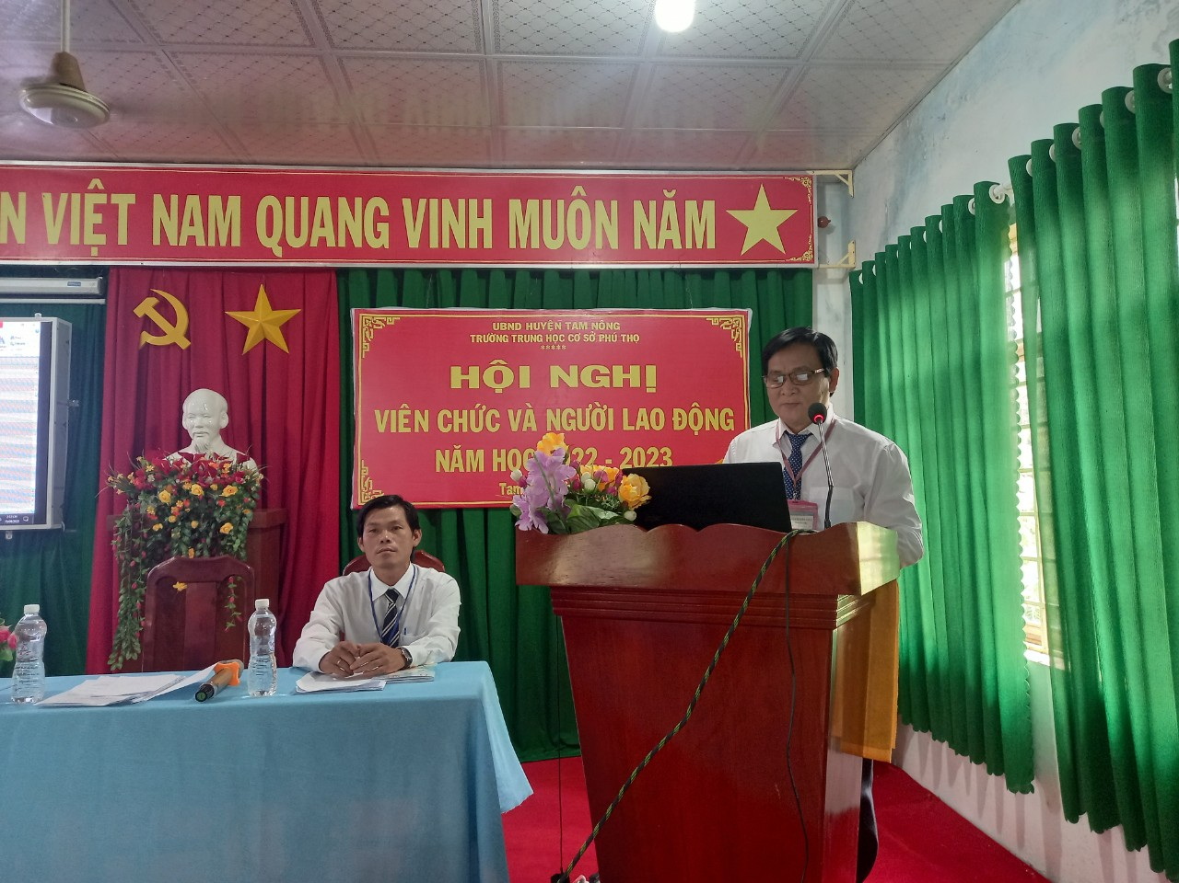
Đồng chí Nguyễn Tấn Nhàn – Hiệu trưởng thông qua báo cáo sơ lược tổng kết hoạt động năm học 2021-2022, thực hiện các chỉ tiêu đề ra trong năm học 2022– 2023 và kiểm điểm vai trò lãnh đạo của hiệu trưởng năm học 2021-2022.
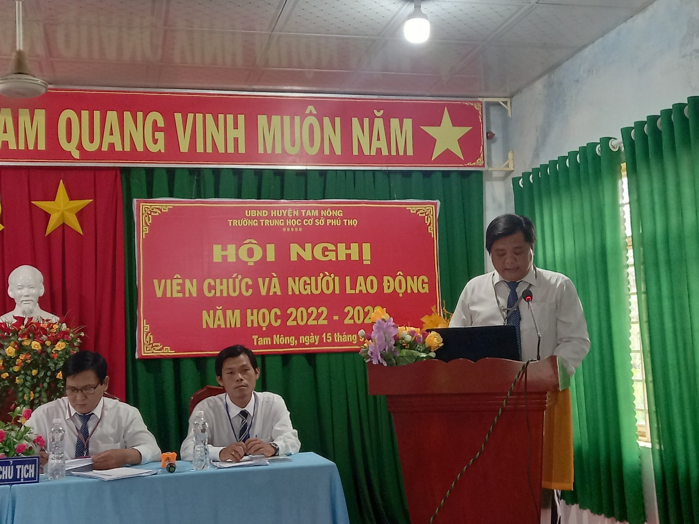
Đồng chí Nguyễn Văn Dũng – Chủ tịch công đoàn thông qua báo cáo kết quả thực hiện quy chế dân chủ của cơ quan, đơn vị
Tại buổi Hội nghị các đại biểu đã đóng góp ý kiến xây dựng, chia sẻ việc thực hiện nhiệm vụ, công tác trong năm học mới. Từ đó, tìm ra các giải pháp khắc phục những mặt hạn chế và phát huy những mặt đạt được.
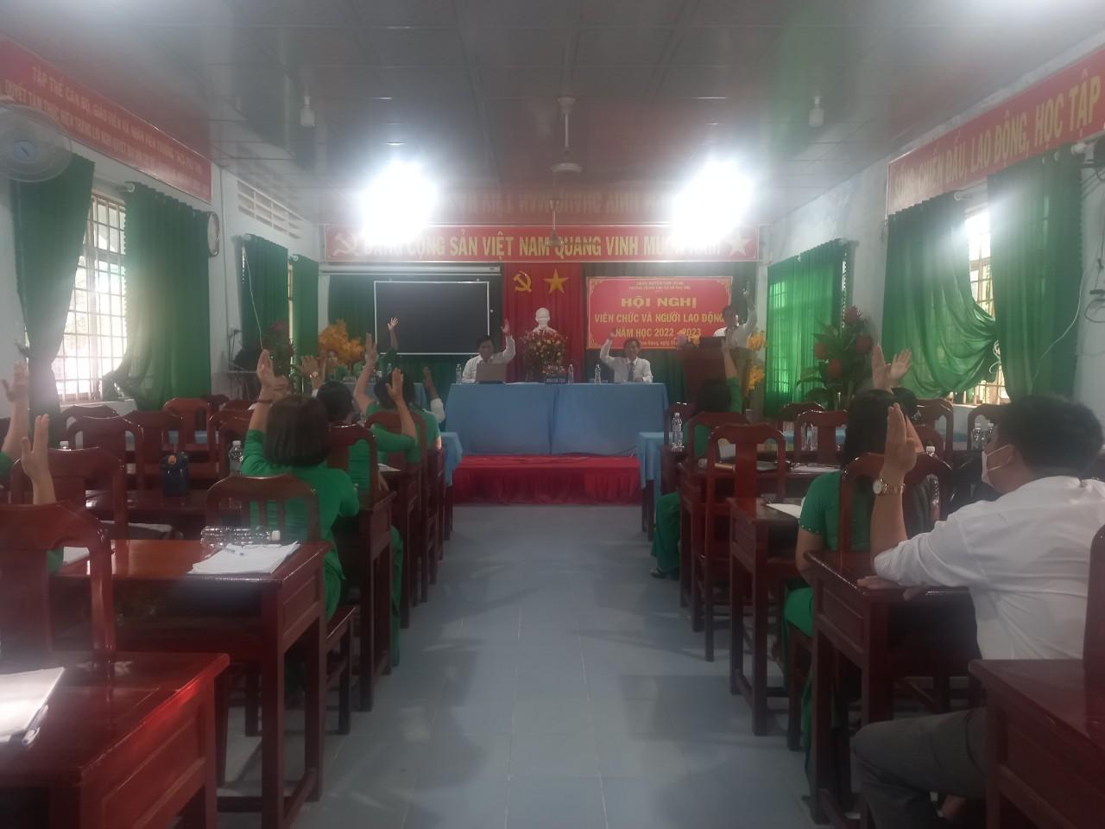
Đại biểu biểu quyết các chỉ tiêu đề ra trong năm học 2022-2023
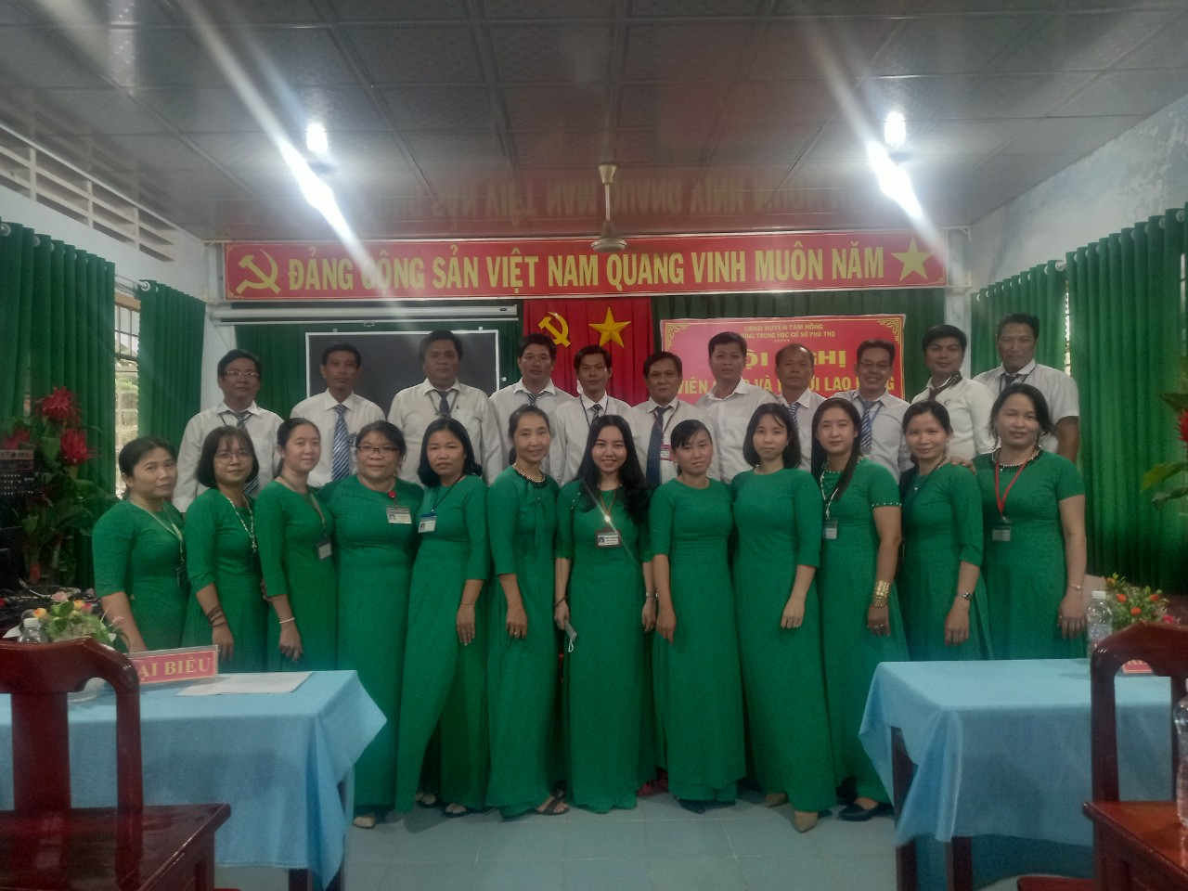
Toàn thể Giáo viên, nhân viên và người lao động của trường chụp ảnh lưu niệm
Kết thúc Hội nghị đại biểu thống nhất với Nghị quyết hội nghị và quyết tâm thực hiện các chỉ tiêu đề ra trong năm học 2022 - 2023.
DUYỆT HIỆU TRƯỞNG | NGƯỜI VIẾT  Ngô Kiêm Yến

